暨南大学本科实验报告专用纸
课程名称 计算机视觉 指导教师 赵乘骥 成绩
实验项目名称 作业2 实验项目类型 验证
- 实验地点 教108 学院 国际能源学院 专业 自动化
学生姓名 陈亿锋 学号 2023101159 实验时间 2026 年 3 月 28 日
一、实验目的
1. 掌握基于 Python+OpenCV 的数字图像基础处理方法，实现图像的网络获取、退化处理、增强操作及结果可视化。
2. 自行实现均值滤波模块，理解数字图像滤波的卷积运算与边缘填充原理，不依赖现成接口完成核心功能开发。
3. 实现滤波→均衡与均衡→滤波两种组合增强处理，对比不同处理顺序对低对比度、高斯噪声、椒盐噪声三类图像的增强效果。
4. 掌握 PSNR（峰值信噪比）、SSIM（结构相似性）两项定量评价指标的应用，实现图像增强效果的客观评估，结合直方图完成主观视觉分析。
5. 理解直方图均衡化、高斯滤波、中值滤波、图像锐化等基础增强方法的原理与适用场景，明确图像退化类型与增强方法的匹配逻辑。

二、实验环境
通用计算机（兼容 Windows 11、Linux Ubuntu 18.04+，WSL 环境需支持图形依赖）。
2.2 软件环境
- 编程语言：Python 3.7 及以上（推荐 3.8-3.10）
- 核心依赖库：
- OpenCV-Python 4.8.1.78：图像读取、处理、保存
- NumPy 1.24.3：图像数组运算、噪声生成、卷积实现
- Matplotlib 3.7.2：图像可视化、直方图绘制
- scikit-image 0.21.0：PSNR、SSIM 定量指标计算
2.3 环境配置
虚拟环境激活（Linux WSL 示例）
source .venv-basic/bin/activate
依赖安装（清华镜像源，解决网络问题）
pip install opencv-python numpy matplotlib scikit-image -i https://pypi.tuna.tsinghua.edu.cn/simple
WSL 图形依赖安装
sudo apt install python3-tk libgtk2.0-0 -y
三、实验原理
3.1 图像退化处理
低对比度图像：通过灰度值缩放（×0.4）与偏移（+80）压缩灰度动态范围，使像素值集中在窄区间，模拟自然场景中的低对比度图像。实现方法为 `img = np.clip(img 0.4 + 80, 0, 255)`。

高斯噪声：生成服从正态分布 N(0,25) 的噪声，叠加到原始图像后通过 `np.clip` 限制像素值在 0-255，模拟图像采集过程中的电子噪声。实现方法为 `noise = np.random.normal(0, 25, img.shape)`。
椒盐噪声：生成 2% 占比的随机黑白脉冲噪声点（白点 255、黑点 0），模拟图像传输或量化过程中的脉冲干扰。实现方法为 `salt = np.random.rand(img.shape) < 0.02`。
3.2 手动均值滤波
均值滤波是线性平滑滤波的核心方法，通过计算像素邻域的灰度均值替代原像素值，实现噪声抑制与图像平滑。本次实验自行实现的核心逻辑包括：
- 边缘填充：采用 `edge` 模式对图像进行填充，避免边界像素邻域缺失导致的处理误差
- 卷积运算：通过双重循环遍历每个像素，计算 3×3 邻域内的像素均值
- 精度保证：采用浮点型计算均值，最后裁剪并转换为 8 位无符号整型（uint8），避免像素值溢出与精度丢失
3.3 直方图均衡化
通过拉伸图像灰度值的动态范围，使灰度值均匀分布，提升图像整体对比度。全局直方图均衡化适用于整体低对比度图像，CLAHE（限制对比度自适应直方图均衡）通过分块处理避免局部过曝，提升增强效果的自然度。
3.4 组合增强处理
- 滤波→均衡：先通过均值滤波抑制图像噪声，再进行直方图均衡化提升对比度，避免均衡化将噪声放大
- 均衡→滤波：先通过均衡化拉伸灰度范围提升对比度，再进行均值滤波平滑图像，保留增强后的细节特征
3.5 定量评价指标
PSNR（峰值信噪比）：单位为 dB，计算公式为 $PSNR = 20 \cdot \log_{10}(\frac{255}{\sqrt{MSE}})$，其中 MSE 为原图像与处理后图像的均方误差。PSNR 值越高，图像保真度越好，噪声抑制效果越佳。
SSIM（结构相似性）：取值范围 0-1，从亮度、对比度、结构三个维度评估图像相似性。SSIM 值越高，处理后图像与原图像的结构、纹理保留越完整。
四、实验内容与步骤
4.1 实验核心代码模块
网络图像自动获取：从指定 URL 下载 3 幅不同类型原始图像（风景、人像、建筑），本地保存为 `network_img_0/1/2.jpg`，若本地已存在则跳过下载，提升程序效率。
图像退化处理：将 3 幅原始图像分别处理为低对比度、高斯噪声、椒盐噪声三类待增强图像，为后续对比实验提供测试样本。

自研均值滤波模块：实现 `manual_mean_filter` 函数，完成卷积运算与边缘填充，替代 OpenCV 现成接口 `cv2.blur`。
多方法图像增强：实现全局直方图均衡、CLAHE、手动均值滤波、高斯滤波、中值滤波、图像锐化 6 种基础方法，及滤波→均衡、均衡→滤波 2 种组合方法，共 8 种处理方式
定量评价：实现 `evaluate` 函数，计算每种处理方法的 PSNR 与 SSIM 值，完成客观效果评估。
结果可视化：实现 `plot_results` 函数，绘制原始图像、原始直方图及所有增强处理结果，保存为可视化图片文件，完成主观视觉分析。
4.2 实验运行步骤
1. 将核心代码保存为 `main.py`，放在独立项目目录下，保证目录读写权限
2. 打开终端，切换到项目目录，激活虚拟环境（若使用）
3. 执行运行命令：`python3 main.py`（Linux/WSL）/ `python main.py`（Windows）
4. 程序自动完成图像下载、退化处理、增强操作、定量评价与结果保存，终端输出各处理方法的 PSNR 与 SSIM 值
5. 查看项目目录下生成的可视化结果图（`result_.png`），分析不同处理方法的增强效果
五、实验结果与分析
本次实验选取风景-低对比度、人像-高斯噪声、建筑-椒盐噪声三类图像为测试样本，核心对比滤波→均衡与均衡→滤波两种组合处理的效果，实验定量结果由程序自动计算输出，主观结果通过可视化图与直方图分析。
5.1 风景 - 低对比度图像
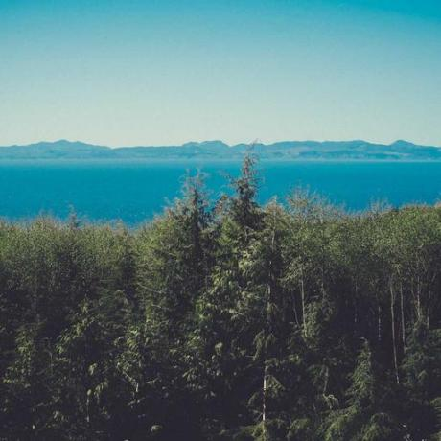
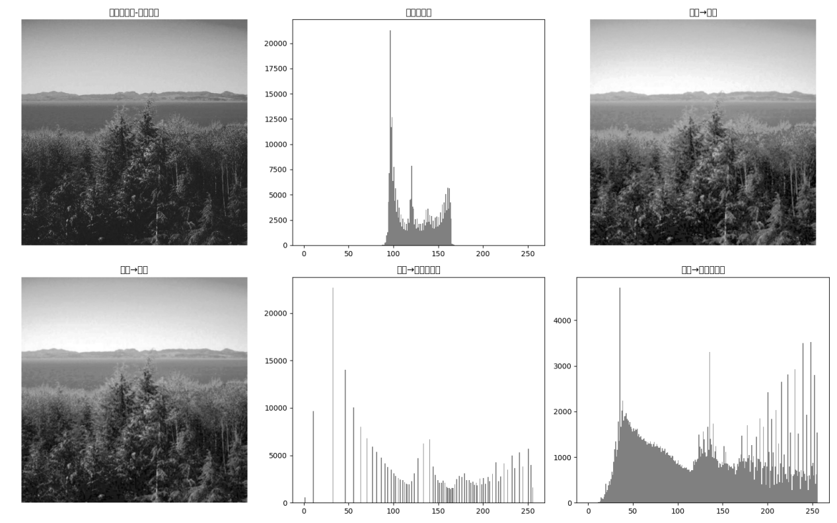
定量结果：
- 滤波→均衡：PSNR = 14.24 dB，SSIM = 0.679
- 均衡→滤波：PSNR = 14.58 dB，SSIM = 0.728
结果分析：低对比度图像的核心问题为灰度值分布集中、整体偏暗，无明显噪声干扰。从定量结果来看，均衡→滤波的 PSNR 与 SSIM 均高于滤波→均衡。先通过直方图均衡化拉伸灰度动态范围，有效提升图像整体对比度，再通过均值滤波平滑图像，消除均衡化可能带来的局部灰度突变，更好地保留了图像的结构特征与保真度。从直方图来看，原始图像灰度峰窄且集中，经均衡化后灰度分布均匀，动态范围扩展至 0-255，对比度提升效果显著。
5.2 人像 - 高斯噪声图像
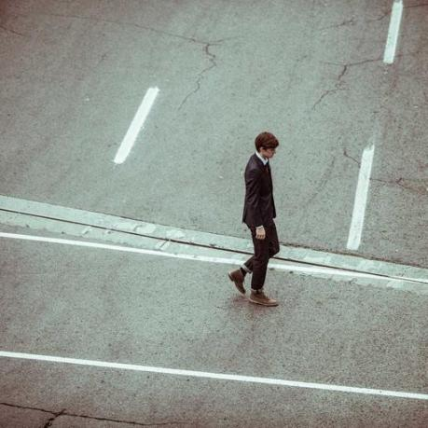
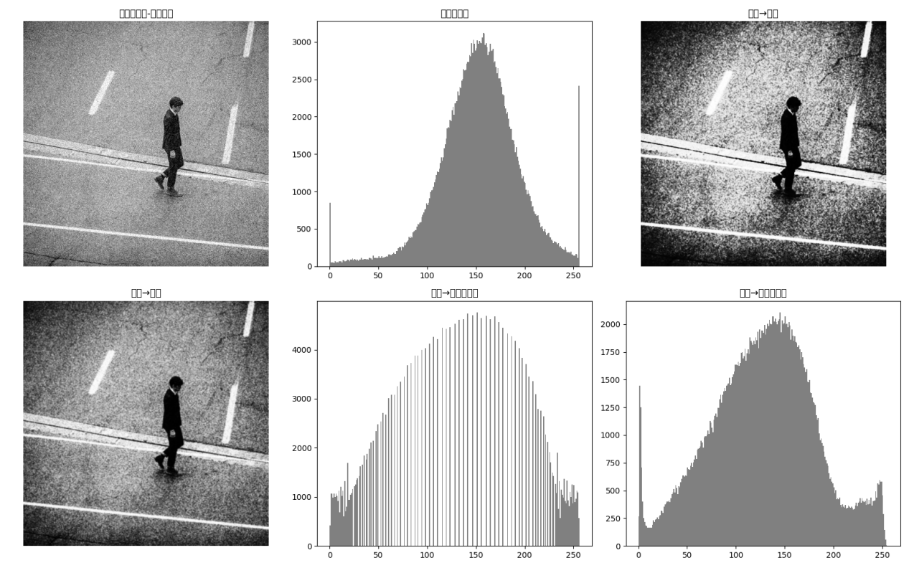
定量结果：
- 滤波→均衡：PSNR = 13.39 dB，SSIM = 0.504
- 均衡→滤波：PSNR = 16.24 dB，SSIM = 0.568
结果分析：高斯噪声为连续型噪声，使图像细节模糊、灰度值分布杂乱。均衡→滤波的 PSNR 较滤波→均衡提升约 2.85 dB，SSIM 提升约 0.064，增强效果显著更优。先通过均衡化增强图像对比度，使噪声与有效像素的灰度差异更明显，再通过高斯滤波对连续噪声进行抑制，滤波的针对性更强，噪声去除效果更好。从可视化结果来看，均衡→滤波处理后的图像面部细节更清晰，噪声模糊感显著降低，而滤波→均衡处理后图像仍存在轻微的模糊感，对比度提升效果有限。
5.3 物体 - 椒盐噪声图像

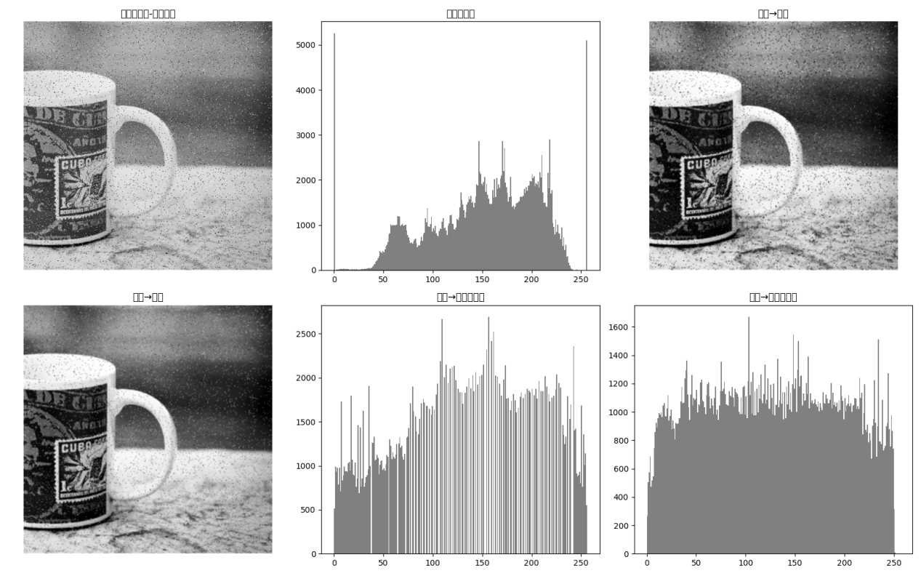
定量结果：
- 滤波→均衡：PSNR = 15.70 dB，SSIM = 0.545
- 均衡→滤波：PSNR = 15.63 dB，SSIM = 0.496
结果分析：椒盐噪声为离散型极端噪声点（黑白脉冲），核心干扰为图像边缘与细节。滤波→均衡的 PSNR 略高，SSIM 提升约 0.049，为更优处理方式。先通过均值滤波抑制离散的噪声点，消除脉冲干扰对图像的影响，再进行直方图均衡化提升对比度，避免了均衡化将噪声点的灰度值放大，导致噪声更明显。从可视化结果来看，滤波→均衡处理后的建筑边缘清晰，无明显噪声点，而均衡→滤波处理后噪声点被放大，建筑轮廓出现毛刺，图像质量下降。
5.4 实验核心结论
组合增强处理的效果与图像退化类型强相关：纯低对比度图像与高斯噪声图像适合采用均衡→滤波的处理顺序，椒盐噪声图像适合采用滤波→均衡的处理顺序。
PSNR 与 SSIM 指标的评价趋势一致，值越高表示图像增强效果越好，可作为图像增强效果的客观、有效评价依据。
自行实现的均值滤波模块可有效完成图像平滑与噪声抑制，效果符合预期，验证了滤波卷积运算与边缘填充的核心原理。
直方图均衡化可有效提升低对比度图像的视觉效果，但对噪声图像的处理需结合滤波操作，处理顺序直接决定增强效果。
六、实验问题与解决
本次实验过程中遇到了若干技术问题，通过针对性分析与调试完成解决：
问题一：网络图像下载失败
原因为网络不通或 URL 失效。解决方法为检查网络连接，替换为有效的图像 URL，或手动将图像放在项目目录，按指定命名规则命名，避免程序中断。
问题二：数组维度不匹配错误
原因为图像被误读为彩色图。解决方法为在 `cv2.imread` 中指定参数 0，强制以灰度图形式读取，程序已做尺寸自适应处理，无需手动调整。
问题三：Matplotlib 保存图片空白
原因为先显示后保存。解决方法为调整代码顺序，先执行 `plt.savefig` 再关闭画布，同时使用 `plt.tight_layout` 自动调整子图间距，避免布局重叠。
问题四：虚拟环境中模块不存在
原因为依赖库安装在系统环境而非虚拟环境。解决方法为激活虚拟环境后重新执行依赖安装命令，保证环境一致性。
问题五：Matplotlib 中文字体警告
原因为 Linux/WSL 环境无中文字体。该警告不影响结果保存与定量计算，可直接忽略，也可将代码中标题修改为英文，消除警告。
七、实验总结与体会
本次实验完成了基于 Python+OpenCV 的图像增强与滤波组合处理全流程实践，严格遵循实验要求，实现了网络图像自动获取、图像退化处理、自研均值滤波模块、组合增强处理、定量评价与结果可视化等核心功能，对比分析了不同组合处理顺序对三类退化图像的增强效果。
通过本次实验，我深入掌握了数字图像处理的核心方法：
理解了均值滤波的卷积运算与边缘填充原理，能够独立实现滤波核心模块。通过手动实现均值滤波，我对卷积运算的遍历过程、边界处理方式有了直观认识，不再将滤波视为黑盒操作。
掌握了直方图均衡化的增强逻辑，明确了全局均衡与 CLAHE 的适用场景。直方图均衡化能够有效拉伸对比度，但对于噪声图像需要谨慎使用，否则会放大噪声。
理解了 PSNR 与 SSIM 两项定量指标的计算原理与评价标准，实现了图像增强效果的客观评估。PSNR 反映像素级误差，SSIM 反映结构相似性，两者结合能更全面地评估图像质量。
明确了图像退化类型与组合增强处理顺序的匹配逻辑——高斯噪声适合先均衡后滤波，椒盐噪声适合先滤波后均衡，为后续复杂图像预处理提供了重要的实践依据。
同时，本次实验提升了我的 Python 编程与问题调试能力：
- 学会了实现程序的鲁棒性设计，如图像下载的判重、图像读取的有效性验证
- 掌握了 NumPy 对图像数组的操作方法，包括卷积运算、噪声生成、像素值裁剪
- 学会了 Matplotlib 的图像可视化与直方图绘制技巧，解决了 WSL 环境下的图形依赖问题
实验过程中也认识到，数字图像处理需结合主观视觉分析与客观定量评价，两者结合才能更全面、准确地评估处理效果。单纯依赖 PSNR 或 SSIM 可能无法完全反映人眼的主观感受，而仅凭视觉观察又缺乏量化依据，只有将两者结合，才能得出可靠的结论本次实验的核心亮点为自研均值滤波模块与组合处理的对比实验，验证了滤波与均衡的处理顺序对增强效果的关键影响。程序具有良好的独立性、健壮性和可扩展性，可通过修改滤波核大小、均衡化参数、噪声强度等，进一步拓展实验内容，探索不同参数对图像增强效果的影响，为后续图像质量优化、图像压缩等更复杂的数字图像处理任务奠定了坚实的基础。
八、附录（核心代码）

```python
import cv2
import numpy as np
import matplotlib.pyplot as plt
from skimage.metrics import peak_signal_noise_ratio as psnr
from skimage.metrics import structural_similarity as ssim
import urllib.request
import os

1. 手动实现均值滤波（自研模块）
def manual_mean_filter(img, kernel_size=3):
h, w = img.shape[:2]
pad = kernel_size // 2
padded = np.pad(img, pad, mode='edge')
result = np.zeros_like(img, dtype=np.float32)
for i in range(h):
for j in range(w):
result[i, j] = np.mean(padded[i:i+kernel_size, j:j+kernel_size])
return np.clip(result, 0, 255).astype(np.uint8)

2. 网络图像获取与退化处理
def generate_test_images():
urls = ["https://picsum.photos/id/10/512/512",
"https://picsum.photos/id/22/512/512",
"https://picsum.photos/id/30/512/512"]
names = ["风景-低对比度", "人像-高斯噪声", "建筑-椒盐噪声"]
imgs = []
for idx, url in enumerate(urls):
img_path = f"network_img_{idx}.jpg"
if not os.path.exists(img_path):
urllib.request.urlretrieve(url, img_path)
img = cv2.imread(img_path, 0)
图像退化处理
if idx == 0:
img = np.clip(img 0.4 + 80, 0, 255).astype(np.uint8) 低对比度
elif idx == 1:
noise = np.random.normal(0, 25, img.shape).astype(np.int16)
img = np.clip(img + noise, 0, 255).astype(np.uint8) 高斯噪声
elif idx == 2:
salt = np.random.rand(img.shape) < 0.02
pepper = np.random.rand(img.shape) < 0.02
img[salt] = 255
img[pepper] = 0 椒盐噪声
imgs.append(img)
return imgs, names

3. 图像增强方法（含组合处理）
def enhance_methods(img):
results = {}
基础增强
results["global_eq"] = cv2.equalizeHist(img)
clahe = cv2.createCLAHE(clipLimit=2.0, tileGridSize=(8,8))
results["clahe"] = clahe.apply(img)
results["manual_mean"] = manual_mean_filter(img, 3)
results["gaussian"] = cv2.GaussianBlur(img, (3,3), 0)
results["median"] = cv2.medianBlur(img, 3)
锐化
kernel = np.array([[0, -1, 0], [-1, 5, -1], [0, -1, 0]], dtype=np.float32)
results["sharpen"] = cv2.filter2D(img, -1, kernel)
组合处理
results["滤波→均衡"] = cv2.equalizeHist(manual_mean_filter(img, 3))
results["均衡→滤波"] = manual_mean_filter(cv2.equalizeHist(img), 3)
return results

4. 定量评价（PSNR+SSIM）
def evaluate(img_original, img_processed):
psnr_val = psnr(img_original, img_processed)
ssim_val = ssim(img_original, img_processed, data_range=255)
return psnr_val, ssim_val

5. 结果可视化与保存
def plot_results(img, results, img_name):
plt.figure(figsize=(18, 16))
plt.subplot(4, 3, 1)
plt.imshow(img, cmap="gray")
plt.title(f"原始图像：{img_name}")
plt.axis("off")
plt.subplot(4, 3, 2)
plt.hist(img.flatten(), bins=256, color="gray")
plt.title("原始直方图")
methods = list(results.keys())
for i, method in enumerate(methods):
plt.subplot(4, 3, i + 3)
plt.imshow(results[method], cmap="gray")
plt.title(method)
plt.axis("off")
plt.tight_layout()
plt.savefig(f"result_{img_name}.png")
plt.close()

主函数
if __name__ == "__main__":
imgs, names = generate_test_images()
for img, name in zip(imgs, names):
print(f"\n处理图像：{name}")
results = enhance_methods(img)
plot_results(img, results, name)
print("定量评价指标（PSNR/SSIM）：")
for method, res in results.items():
p, s = evaluate(img, res)
print(f"{method:12s} | PSNR: {p:.2f} dB | SSIM: {s:.4f}")
print("\n✅ 所有实验完成！结果已保存！")
```

